XII CONFERENCIA INTERNACIONAL DE CIENCIAS EMPRESARIALES.
XII SIMPOSIO DE GERENCIA MODERNA.

Sistema de preparación y superación de directivos de la Administración Pública de Villa Clara.
System of preparation and improvement of public administration directives of Villa Clara.

Autores
Dr. José Ramón Soto Santos¹; DraC. Gislena Mesa Contreras².

¹ Departamento de Preparación y Superación de cuadros. Universidad Central de Las Villas. Cuba. jsoto@uclv.cu
² Centro de Estudio Empresarial, Universidad Central de Las Villas. Cuba. gislenamc@uclv.edu.cu

Resumen
La actividad de Preparación y Superación de directivos del Estado y el Gobierno, cuenta en Villa Clara con una fructífera experiencia acumulada por un equipo de trabajo integrado por representantes de la Universidad Central de Las Villas, CUMs, escuelas y centros de capacitación, así como entrenadores y facilitadores de todas las subordinaciones presentes en el territorio, en coordinación con el Consejo de Administración Provincial. Sin embargo, las complejidades que ha enfrentado nuestro proyecto social en los últimos cinco años, demanda nuevos retos y respuestas a los problemas. El presente trabajo presenta los resultados de una experiencia de diseño de un sistema de preparación y superación de directivos de la administración pública con vistas al perfeccionamiento de su desempeño en aras de elevar la capacidad de respuesta practica de los mismos ante el entorno complejo.
Palabras claves: preparación de directivos, administración pública, competencias directivas.

Abstract:
The activity of preparation and improvement of manager of and the government, counts in Villa Clara with a distinguished accumulate experience by a work teem integrates by the Las Villas Central University members, CUMs, schools and capacitation centers, such us trainings and facilitators of every subordinations presents in the territory, in coordination with the Provincial Administration Council. However, the complex situation that affront our social project by the last five years demands new challenges and answers to the problems. The present work presents the results of one experience of design of a system for the preparation and upgrading of public administration directives for their performance improve on the order of to elevate the practice response ability in front of a difficult environment.
Key words: directives preparation, public administration, directives competences.

Sistema de preparación y superación de directivos de la Administración Pública de Villa Clara.
System of preparation and upgrading of public administration directives of Villa Clara.

Autores
Dr. José Ramón Soto Santos¹; DraC. Gislena Mesa Contreras².

- Introducción
La actividad de Preparación y Superación de Cuadros y Reservas del Estado y el Gobierno, cuenta en Villa Clara con una fructífera experiencia acumulada por un equipo de trabajo integrado por representantes de la Universidad Central de Las Villas, CUMs, escuelas y centros de capacitación, así como entrenadores y facilitadores de todas las subordinaciones presentes en el territorio, en coordinación con el Consejo de Administración Provincial.
Las demandas que conforman la situación problémica apuntan hacia la consideración de la integración del conocimiento científico y el trabajo conjunto armónico y coordinado de disímiles factores en aras de encontrar soluciones creativas para el desarrollo territorial (y de los cuadros) acorde con la dinámica actual nacional e internacional, así como con las particularidades del desarrollo local.
Ya Ernesto Guevara se había referido al cuadro como columna vertebral de la Revolución; aspecto que cobra vigencia con el desarrollo científico, situando la Preparación y Superación de los Cuadros y sus Reservas en un escalón fundamental del desarrollo de nuestra sociedad. Es por ello que se asigna a las Universidades, como locomotoras del desarrollo científico, la compleja tarea de centrar la dirección estratégica de Preparación y Superación de Cuadros y Reservas de cada territorio, aglomerando e integrando el hacer y el saber de todos los factores que apuntan hacia el mejor desempeño del cuadro de dirección, y con ello, el logro de la eficiencia de la labor de Dirección de las organizaciones territoriales.
El papel de la Universidad en el cumplimiento de su función estatal de dirección y control y evaluación del cumplimiento de la Estrategia Nacional de Preparación y Superación de los Cuadros y sus Reservas, en coordinación con los Organismos de la Administración Central del Estado y los Gobierno Territoriales, permite que pueda desarrollarse una visión científica de estos problemas y diseñarse soluciones efectivas y ajustadas a la práctica organizacional que coadyuven al fortalecimiento del sistema de preparación y superación de los cuadros y reservas del estado y el gobierno y, con ello, elevar la capacidad de los cuadros para dirigir el desarrollo actual del territorio.
El actual estado de la preparación y superación de los cuadros de la subordinación local en la provincia genera el planteamiento de un problema investigativo: ¿Cómo contribuir al perfeccionamiento del sistema de preparación y superación de cuadros y reservas del estado y el gobierno en Villa Clara ante las necesidades de desarrollo del país?, por lo que se plantea como Objetivo General a lograr: Diseñar el Sistema de Preparación y Superación de Cuadros y Reservas del Estado y el Gobierno (SPSCR) en Villa Clara, con enfoque al desarrollo de la provincia y sus cuadros y atemperado a las nuevas condiciones políticas, económicas y sociales que enfrenta el territorio en el periodo 2020-2023
La presente ponencia presenta los resultados obtenidos en el diseño de dicho sistema.
- Metodología
La obtención de la información en la investigación se realizó a través de una secuencia de actividades estructuradas y definidas, que tuvo en cuenta el uso de métodos de investigación empírica como el análisis documental, la entrevista, la observación y la lista de chequeo para obtener información. Así como el trabajo en grupo de expertos (comisión consultiva). Todo ello permitió definir un procedimiento para el diagnóstico de necesidades de capacitación cuyos principios se muestran en la figura que sigue y fue aplicado durante dos meses en todas las organizaciones del sistema del poder popular (administración pública)

Figura 1: Principios del procedimiento de diagnóstico de necesidades de capacitación en el territorio.
El procedimiento diagnóstico fue el siguiente:
- Resultados y discusión
Una vez aplicado el diagnóstico se trabajó en el diseño del sistema cuyo modelo es el que sigue:
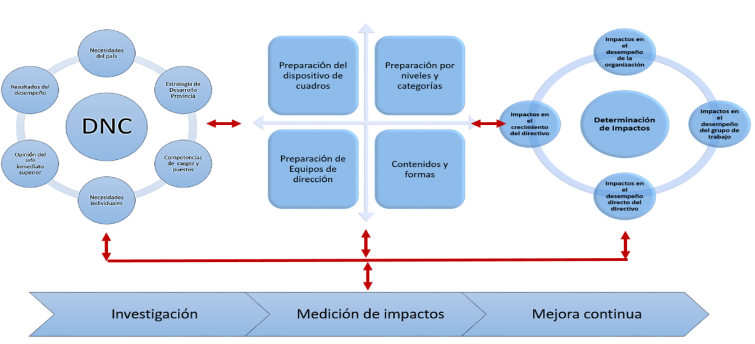
Figura 2: Modelo del sistema. Elaboración propia

El sistema quedó conformado por varios elementos.
En primer lugar se presenta una breve caracterización de la provincia y se resumen los principales resultados del diagnóstico en:
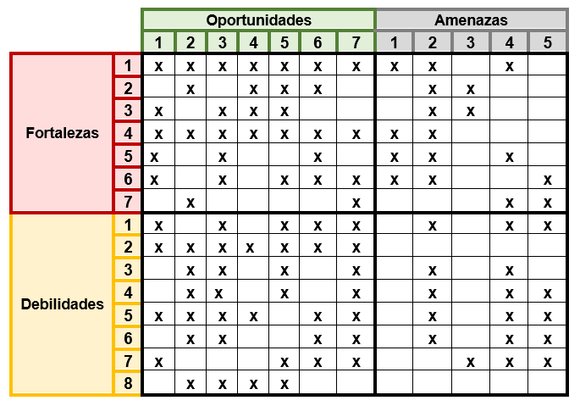
Principales fortalezas:
1. Disposición de los cuadros y reservas a elevar su preparación
4. Alto por ciento de cuadros y reservas de nivel superior

Principales oportunidades:
3. Interés del estado y el gobierno cubanos en impulsar la preparación y superación de cuadros y reservas.
5. Existencia de espacios de capacitación ya creados que aún no se aprovechan con eficacia (diplomado de cuadros, día de la preparación, reuniones provinciales de pares, etc.)
Principales amenazas:
2. Indefinición del estado futuro de conformación del universo de cuadros a partir de los cambios que sobrevienen en la política de gobierno, fundamentalmente en el nivel de provincia
5. Cultura de la operatividad en la gestión a todos los niveles
Principales debilidades:
1. Insuficiente preparación de los cuadros de los temas económicos, financieros y jurídicos.
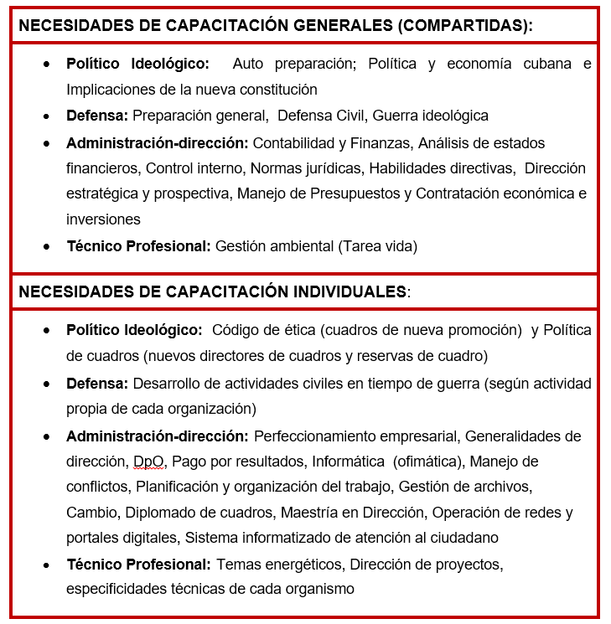
5. Insuficiencias en la proyección estratégica y prospectiva del territorio

Invariantes del sistema (principios)
- El sistema de Preparación y Superación de Cuadros y Reservas de Villa Clara, tiene carácter territorial y sistemático. Conceptualmente se alinea con los principios de la Estrategia Nacional de preparación y superación de los cuadros y reservas del Estado y el Gobierno cubanos y las políticas del Partido Comunista de Cuba,
- El sistema de Preparación y Superación de Cuadros y Reservas de Villa Clara se orienta, en primera instancia a fortalecer y defender la ideología revolucionaria y propiciar el desarrollo de los cambios y transformaciones que devienen de la actualización del Modelo Económico y Social Cubano de Desarrollo Socialista.
- El sistema de preparación de cuadros y reservas de cada organización de subordinación local de Villa Clara, así como del respectivo plan de capacitación, es concebido y ejecutado por el órgano de cuadros en coordinación con los propios cuadros, sobre la base de que el responsable fundamental de la preparación de los directivos y sus reservas es cada jefe superior.
- El sistema tiene en cuenta los elementos siguientes:
- Las implicaciones para el desempeño de los cuadros que dimanan de la nueva constitución, así como de la actualización del modelo económico y social del país.
- Las necesidades de desarrollo propias del territorio y los impactos esperados
- Las competencias principales para el desempeño en cargos de la Administración Publica
- Los diferentes niveles de dirección y la planeación de carrera de los cuadros fundamentales, así como el seguimiento de su avance
- Las diferentes modalidades de preparación y el carácter integral del conocimiento
- La integración de actores en el desarrollo de la preparación y superación
- La necesidad de preparación del cuadro y/o reserva para integrar equipos de trabajo
- La necesidad de preparación de los especialistas de las direcciones de cuadros como responsables de la ejecución del sistema
- El sistema debe tener en cuenta la visión prospectiva, pero tiene que adaptarse, evolucionar y perfeccionarse de acuerdo a las necesidades concretas de cada periodo (Se establece hasta el 2023 y se balancea anualmente para garantizar su actualización y pertinencia)
Límites del sistema
Nomenclatura actual de directivos y reservas del sistema de la administración publica
Determinación de impactos generales del sistema
La medición de impacto tendrá en consideración los tres momentos: antes, durante y después de la acción de preparación y/o superación. Los impactos serán determinados en las siguientes áreas:
- Impactos en el desempeño de la organización en que se desenvuelve el directivo: Aquellos impactos que permitan atribuir un desenvolvimiento mejor de la organización en el entorno, a la preparación recibida por su cuadro centro o equipo de dirección
- Impactos en el desempeño del grupo de trabajo: Impactos que permitan atribuir un mejor funcionamiento del equipo de trabajo debido a la capacitación de sus directivos ya sea individualmente o como equipo
- Impactos en el desempeño directo del directivo: Impactos relacionados con la mejora de las competencias para el cargo o puesto específico que desempeña
- Impactos en el crecimiento del directivo: Impactos relacionados con la formación integral, el desarrollo de la personalidad y el crecimiento intelectual, cultural y sociopolítico del directivo.
El sistema, como un todo, está dirigido a obtener los siguientes impactos:
Impactos en el desempeño de las organizaciones:
- Elevación de la responsabilidad social de las organizaciones del sistema de la Administración Publica
- Incremento de los resultados económicos de las organizaciones del territorio
- Mejora de la imagen pública de las organizaciones del sistema de la Administración Publica del territorio
- Resultados de eficacia de las organizaciones del sistema de la Administración Publica del territorio
- Evolución de quejas reiterativas de la población
Impactos en el desempeño del grupo de trabajo:
- Aumento de la identificación social del equipo de dirección (los resultados se atribuyen al equipo)
- Mejora del clima sociolaboral en las organizaciones del sistema de la Administración Publica
- Incremento de los indicadores de funcionamiento efectivo de grupos: cohesión, solución colectiva de problemas, relaciones positivas de interdependencia
Impactos en el desempeño directo del directivo:
- Fortalecimiento político ideológico
- Elevación de la capacidad de respuesta ante problemas de la practica
- Disminución de fallas por desconocimiento
Impactos en el crecimiento del directivo:
- Mejora de las cualidades de liderazgo (roles y habilidades directivas)
- Elevación de la cantidad de reservas listas para promoción
De acuerdo al análisis anterior se expresan los siguientes Objetivos Estratégicos del SPSCR VCL:
- Elevar la preparación integral de los cuadros para enfrentar con mejores resultados las exigencias de los nuevos contextos y contribuir al desarrollo socioeconómico del país
- Garantizar la continuidad histórica de la Revolución a través de la preparación prospectiva de la reserva
Temas prioritarios para la capacitación en el período
- Análisis e interpretación de disposiciones generales y de la administración pública del estado cubano según nueva Constitución
- Sistema legislativo cubano (leyes vigentes, alcance y cumplimiento)
- Guerra ideológica y mediática
- Contratación económica entre las diferentes formas de gestión reconocidas en la Constitución
- Prospectiva y dirección estratégica con enfoque al desarrollo del territorio
- Análisis económico y financiero
- Sostenibilidad y desarrollo local
Estrategias generales para lograr los objetivos en el período
- Estrechar los vínculos con la UCLV para fortalecer el proceso de preparación.
- Reforzar el trabajo en la base con los DNA y PPI, con vistas a garantizar mayor impacto en las acciones de capacitación a realizar.
- Potenciar el trabajo del Grupo Coordinador Provincial de la preparación y superación de cuadros.
- Profundizar la evaluación del impacto de la preparación en las diferentes dimensiones establecidas
- Vincular el trabajo de los centros de capacitación del territorio al sistema de capacitación y preparación de cuadros y reservas.
Luego de estos elementos se planteó una propuesta de acciones diferenciadas de acuerdo a los siguientes criterios:
- Las diferentes componentes de la preparación y superación de directivos y reservas.
- La diferenciación de los cuadros por niveles de dirección.
- Las distintas formas de preparación, haciendo énfasis en aquellas desarrolladas en el puesto.
- La preparación de las direcciones de cuadros.
- El enfoque de las acciones al impacto.
El control del sistema se planteó en base a:
- Chequeo del cumplimiento del Sistema de Preparación y Superación por la Comisión de Cuadros Provincial, el Consejo de Administración Provincia, los Consejos de Administración Municipales y las direcciones de las entidades de subordinación local.
- Seguimiento sistemático al cumplimiento de acciones de preparación establecidas.
- Retroalimentación de aspectos organizativos y de calidad.
- Control a través de expertos.
- Evaluación de impactos

- Conclusiones
La investigación realizada ha sido presentada ante las diferentes instancias nacionales y provinciales que dirigen y velan por el cumplimiento de la preparación y superación de cuadros como parte del sistema de trabajo con los cuadros del país; siendo valorada satisfactoriamente y propuesta como posible referencia en el país para el diseño de sistemas de preparación y superación de directivos de la administración pública.
- Referencias bibliográficas
- Blake, O. (2000) Origen, detección y análisis de las Necesidades de Capacitación, Ediciones Macchi, Argentina.
- Comisión Central de Cuadros (2004): Estrategia Nacional de Preparación y Superación de los Cuadros del Estado y del Gobierno y sus Reservas. La Habana. Cuba.
- Guevara, E. (1986). El Cuadro, columna vertebral de la Revolución. Ciudad de La Habana. Cuba.
- Kirkpatrick, D. (1999): Evaluación de acciones formativas, los cuatro niveles, Gestión 2000, s.a., España.
- Santana Hernández G. N. (2010): Procedimiento Para el Diseño de un Programa de Formación Y Desarrollo en Dirección, Aplicable a Los Cuadros Civiles y sus Reservas en el Centro de Producción Y Desarrollo “Agrofar”, del Municipio Santo Domingo” Tesis En Opción Al Grado Académico De Master En Dirección. Cede-UCLV.

